Szczawin Kościelny dnia 22 maja 2023 r.
Inwestor: Gmina Szczawin Kościelny
ul. Jana Pawła II 10
09-550 Szczawin Kościelny

Program funkcjonalno – użytkowy

- Nazwa zadania: Budowa i modernizacja oświetlenia drogowego na terenie Gminy Szczawin Kościelny.

Kod i nazwa zamówienia wg CPV:
45231400-9 Roboty budowlane w zakresie linii energetycznych.
45316110-9 Instalowanie urządzeń oświetlenia drogowego.
71320000-7 Usługi inżynieryjne w zakresie projektowania.
31520000-7 Lampy i oprawy oświetleniowe.
34928510-6 Uliczne słupy oświetleniowe.
31527210-1 Latarnie.
34928500-3 Oświetleniowy sprzęt uliczny.
45310000-3 Roboty instalacyjne elektryczne.
45311000-0 Roboty w zakresie okablowania oraz instalacji elektrycznych.

- Zakres rzeczowy przedmiotu zamówienia:

- Budowa oświetlenia drogowego w poniżej wymienionych lokalizacjach:

Lp. | Lokalizacje | Przybliżona długość [m]
1. | Szczawin Borowy | 1400
2. | Szczawinek | 1600
3. | Szczawin Gostynińska-Płocka | 1500
4. | Szczawin Osiedle | 2400
5. | Szczawin | 2200
6. | Adamów 1 | 1000
7. | Adamów 2 | 1600
8. | Helenów Słupski | 900
9. | Józefków | 700
10. | Kaleń | 1400
11. | Kamieniec | 900
12. | Kaźmierków | 1600
13. | Leopoldów | 800
14. | Łuszczanów | 2000
15. | Modrzew | 1600
16. | Suserz | 900
17. | Trębki | 1300
18. | 75 lokalizacji lamp solarnych | Pojedynczy montaż

Należy zaprojektować oświetlenie ulic realizowane za pomocą opraw oświetleniowych w odpowiedniej konfiguracji. Oprawy oświetleniowe stosowane do budowy oraz modernizacji muszą spełniać poniższe minimalne wymagania:
- Aluminiowy korpus pomalowany proszkowo.
- Uchwyt mocujący oprawę na wysięgniku oraz wierzchołku słupa, z regulacja kąta montażu w przedziale od -20º do +20º
- Beznarzędziowy dostęp do przedziału elektrycznego
- Otwarcie pokrywy przedziału elektrycznego nie może powodować otwarcia przedziału świetlnego (oprawa musi posiadać faktycznie dwa przedziały: elektryczny i świetlny)
- Zawór antykondensacyjny w oprawie
- Przedział świetlny osłonięty płaską szybą ze szkła hartowanego
- Wytrzymałość mechaniczna oprawy opisana parametrem IK09
- Szczelność oprawy opisana parametrem IP66
- II klasa izolacji
- Temperatura Ta oprawy: -35 ºC do +50ºC
- Mechanizm blokowania przypadkowego zamknięcia pokrywy przedziału elektrycznego
- Rozłącznik nożowy
- Gniazdo w standardzie NEMA lub ZHAGA umieszczone na korpusie
- Napięcie wejściowe 230V/50Hz
- Zabezpieczenie przed przepięciami min. 10kV
- Oprawa posiada funkcję reprogramowalnej redukcji mocy dla przynajmniej 5 poziomów mocy
- Interfejs komunikacyjny zasilacza DALI
- skuteczność świetlna oprawy >140 lm/W
- temperatura barwowa źródła światła 3000K lub 4000K
- współczynnik oddawania barw CRI 70
- Utrata strumienia świetlnego diod opisana parametrem L80B10 > 100 000h przy Tc 85 ºC
- Certyfikat ENEC PLUS,
- Certyfikat ENEC
- deklaracja zgodności UE
- karta katalogowa oprawy
- raport LM80 TM21 dla zastosowanych w oprawie źródeł światła
- raport z badań wibracyjnych oprawy PN-EN 60068-2-6:2008 przeprowadzone przez laboratorium posiadające akredytację PCA.
- Certyfikat ZHAGA D4i
- we wszystkich oprawach należy zastosować zasilacz jednego producenta (ten sam typ, model, dopuszcza się różne moce zasilaczy dobrane indywidualnie do wymagań), umożliwiający zaprogramowanie redukcji mocy: 5-stopniowej oraz nawiązanie komunikacji w systemie DALI.
- Możliwość komunikowania się z oprawami różnych producentów
- System zarządzania oświetlaniem musi posiadać certyfikat TALQ
-System składa się z elementów takich jak: sterowniki montowane do opraw, centrum do zarządzania systemem, dopuszczalne sterowniki bazowe.
- Dopuszczalna dwukierunkowa, bezprzewodowa komunikacja między sterownikami systemu, w darmowym paśmie częstotliwości zgodnym ze standardem EN 300 220.
- Dopuszczalna dwukierunkowa bezpośrednia lub pośrednia komunikacja między sterownikami systemu sterowania, a centrum zarządzania za pomocą sygnału GSM.
- Oprawa po utracie komunikacji z pozostałymi elementami systemu, pracuje w trybie autonomicznym zgodnie z wcześniej ustalonym harmonogramem pracy.
- Zarządzanie systemem odbywa się za pomocą interfejsu dostępnego w przeglądarce internetowej
- Dostęp do interfejsu zabezpieczony hasłem i loginem (wymagana dwuetapowa autentykacja logowania)
- Interfejs umożliwia Użytkownikowi kontrolę nad działaniem systemu w zakresie:
- Wizualizacja opraw na mapie (np. open maps, google maps)
- Tworzenie dowolnych grup opraw
- Włączanie/wyłączanie oraz regulacja mocy dowolnie skonfigurowanych grup opraw i pojedynczych opraw
- Tworzenie i zadanie harmonogramów pracy opraw dla dowolnie skonfigurowanych grup opraw i pojedynczych opraw, również w oparciu o kalendarz i czujnik światła
- Odczyt parametrów pracy systemu oświetlenia (pomiar pobieranej mocy, czasu, energii elektrycznej dla dowolnie skonfigurowanych grup opraw i pojedynczych opraw)
- Informowanie Użytkownika o awariach systemu (np. wiadomość email, komunikat, informacja).

- Zamawiający wymaga, aby we wszystkich lokalizacjach zabudowa okablowania pod drogami została wykonana przewiertem, na odpowiedniej, głębokości oraz zabezpieczona rurą ochronną o wytrzymałości na ściskanie min. 750 N. Zamawiający w wybranych 75 lokalizacjach wymaga zaprojektowania i posadowienia po jednej latarni solarnej.

- Słupy oświetleniowe powinny być tak usytuowane, aby nie powodowały zagrożenia bezpieczeństwa ruchu i nie ograniczały widoczności. Słupy oświetleniowe powinny być umieszczone poza skrajnią drogi i jeśli jest możliwość poza chodnikiem. Należy zaprojektować/zabudować słupy aluminiowe/stalowe, malowane proszkowo, lub anodowane, zgodnie z projektem i odpowiednimi normami przewidzianymi i spełniającymi klasę oświetleniową przewidzianą na przedmiotową drogę z wysięgnikiem (długość i kształt uzgodniony z Zamawiającym, w kolorze słupa). Słup należy zabudować prosto na fundamencie (nie przewiduje się dystansu pomiędzy słupem a fundamentem). Zaciski uziemiające oraz izk należy odpowiednio zabezpieczyć. Zastosować zabezpieczenia w słupach. Wykonawca zabuduje nowe zabezpieczenie zgodnie z obliczeniami. W miejscach wskazanych w tabeli, na Wykonawcy ciąży obowiązek zabudowy przyłączy. Zamawiający żąda, aby zabudowane okablowania na wszystkich lokalizacjach było typu YAKXS min. 4x25 mm2 (1 kV) wraz z bednarką.

- Szafy oświetleniowe zamontować na fundamencie. Wyposażyć w zegar astronomiczny umożliwiający sterowanie oświetlenia w odpowiednich godzinach.

- Do Wykonawcy należy:
- Opracowanie projektów budowlano - wykonawczych oraz projektów technicznych i przedmiarów robót (oddzielna dokumentacja dla wszystkich lokalizacji wraz z uzyskaniem niezbędnych zgód, zezwoleń i projektami fotometrycznymi (3 komplety w wersji papierowej oraz 1 komplet w wersji elektronicznej na nośniku CD lub USB w formacie „pdf' i „dwg");
- Wykonanie projektu oraz robót budowlanych oświetlenia ulic.
- Uzyskanie stosownego zezwolenia organu architektoniczno - budowlanego na wykonanie robót budowlanych;
- Wykonanie projektów budowlanych oraz projektów technicznych ww. lokalizacji wymienionych w pkt 2 ppkt a), zgodnie z aktualnymi wymaganiami Prawa Budowlanego;
- Uzyskaniem wszelkich niezbędnych dokumentów/projektów/uzgodnień tj. całej dokumentacji niezbędnej do uzyskania pozytywnego zgłoszenia/pozwolenia na budowę;
- Uzyskaniem wszelkich niezbędnych dokumentów/projektów/uzgodnień tj. całej dokumentacji niezbędnej do uzyskania pozytywnego zgłoszenia rozpoczęcia na budowę w Powiatowym Inspektoracie Nadzoru Budowlanego (lub jeśli jest przewidziane - organ stopnia wyższego);
- Uzyskaniem wszelkich niezbędnych dokumentów/projektów/uzgodnień tj. całej dokumentacji niezbędnej do uzyskania pozytywnego zgłoszenia zakończenia budowy w Powiatowym Inspektoracie Nadzoru Budowlanego (lub jeśli jest przewidziane - organ stopnia wyższego);
- Wybudowanie zaprojektowanego wydzielenia/przebudowy sieci oświetleniowej przekazanie całości wraz z dokumentacją powykonawczą Zamawiającemu;
- Uzyskanie wszelkich zgód, opinii i pozwoleń niezbędnych do realizacji przedmiotu zamówienia wraz z specyfikacją techniczną wykonania i odbioru robót budowlanych;
- Przywrócenie terenu po zakończeniu prac budowlanych;
- Zabudowa przyłączy energetycznych po wcześniejszym uzyskaniu zgód operatora. Zamawiający żąda, aby w miarę możliwości moc przyłączeniowa była najmniejsza, zapewniająca prawidłowe działanie oświetlenia. Projektant ma obowiązek sprawdzenia czy przedmiotowe oświetlenie wymagają zasilania jednofazowego czy trójfazowego.
- Zamawiający wymaga zastosowania materiałów dopuszczonych do obrotu i powszechnego stosowania w budownictwie.
- Wykonawca zobowiązany jest uzyskać wszystkie zezwolenia i zgody na wejście w teren oraz uzgodnienia branżowe niezbędne do uzyskania decyzji administracyjnych, umożliwiających wykonanie robót budowlanych;
- Zakres rzeczowy przedmiotu zamówienia został opisany w Programie Funkcjonalno - Użytkowym;
- Zamawiający dopuszcza rozwiązania równoważne co do opisywanych w Programie Funkcjonalno - Użytkowym;
- Wykonawca, który powołuje się na rozwiązania równoważne opisywanym przez Zamawiającego, jest obowiązany wykazać, że oferowane przez niego rozwiązania spełniają wymagania określone przez Zamawiającego;
- Dodatkowe wymagania Zamawiającego dotyczące przedmiotu zamówienia:
- Zamawiający wymaga, aby rozpoczęcie robót budowlanych było podjęte po zgłoszeniu robót budowlanych/ uzyskaniu pozwolenia na budowę;
- Przed złożeniem wniosku Wykonawca jest zobowiązany uzyskać akceptację Zamawiającego w zakresie przyjętych rozwiązań projektowych oraz zastosowanych materiałów;
- Wszelkie zmiany uzgodnionych już z Zamawiającym rozwiązań technicznych i materiałów wymagają ponownego uzgodnienia;
- Prowadzenie prac w pasie drogowym wymaga przygotowania przez Wykonawcę robót Projektu Organizacji Ruchu i uzyskania jego zatwierdzenia w Wydziale Dróg;
- Wykonawca ponosi pełną odpowiedzialność za miejsce prowadzenia robót, w tym za bezpieczeństwo pojazdów poruszających się w ich obrębie;
- Wszelkie roboty zanikające oraz podlegające zakryciu będą odbierane w formie odbiorów częściowych. Po zakończeniu inwestycji Zamawiający dokona odbioru końcowego. Ustala się następujące rodzaje odbiorów:
■ odbiór opracowanej dokumentacji wraz z kompletem dokumentów niezbędnych do zgłoszenia robót budowlanych/pozwolenia na budowę;
■ odbiór robót zanikających i ulegających zakryciu;
■ odbiór końcowy po zakończeniu całości robót;
■ odbiór pogwarancyjny;
- Wykonawca jest zobowiązany do geodezyjnej obsługi w ramach zadania, sporządzenia geodezyjnej inwentaryzacji powykonawczej zgodnie z aktualnymi wymaganiami ustawy Prawo Budowlane oraz Prawo Geodezyjne i Kartograficzne oraz dostarczenia wszelkich niezbędnych zgłoszeń oraz informacji związanych z robotami budowlanymi wymaganymi w ODGK;
- Przy odbiorze końcowym Wykonawca przekaże Zamawiającemu komplet dokumentów odbiorowych wraz z dokumentacją powykonawczą;
- Wykonawca robót, w ramach gwarancji zobowiązany jest do udzielenia minimalnego terminu usunięcia wad do 14 dni od powiadomienia go przez Zamawiającego o wadzie, jeżeli będzie to możliwe technicznie lub w innym uzgodnionym przez strony terminie.
- Zgłoszenie rozpoczęcia na budowę w Powiatowym Inspektoracie Nadzoru Budowlanego (lub jeśli jest przewidziane organ stopnia wyższego);
- Przekazanie zrealizowanych obiektów Zamawiającemu,
- Utrzymanie konserwacja zabudowanych urządzeń oświetleniowych w okresie gwarancji.

- Ogólny opis przedmiotu zamówienia:

Należy zaprojektować i zabudować oświetlenie wszystkich lokalizacji zgodnie z SWZ, programem funkcjonalno-użytkowym i z wymogami opisanymi w punkcie dotyczącym dodatkowych wymagań oraz zgodnie z załączonymi mapami poglądowymi i z rysunkami.
Wykonawca dostarczy Zamawiającemu protokoły pomiarów uziemienia słupów, rezystancji zabudowanego okablowania, impedancji pętli zwarcia. Projektowane oświetlenie należy zasilić zgodnie z warunkami technicznymi wydanymi na etapie przygotowania projektów. Wszystkie oświetlenia ulic należy wykonać kablem typu YAKXS wraz z bednarką ocynkowaną. Połączenia w słupach za pomocą IZK.
- Szczawin Borowy
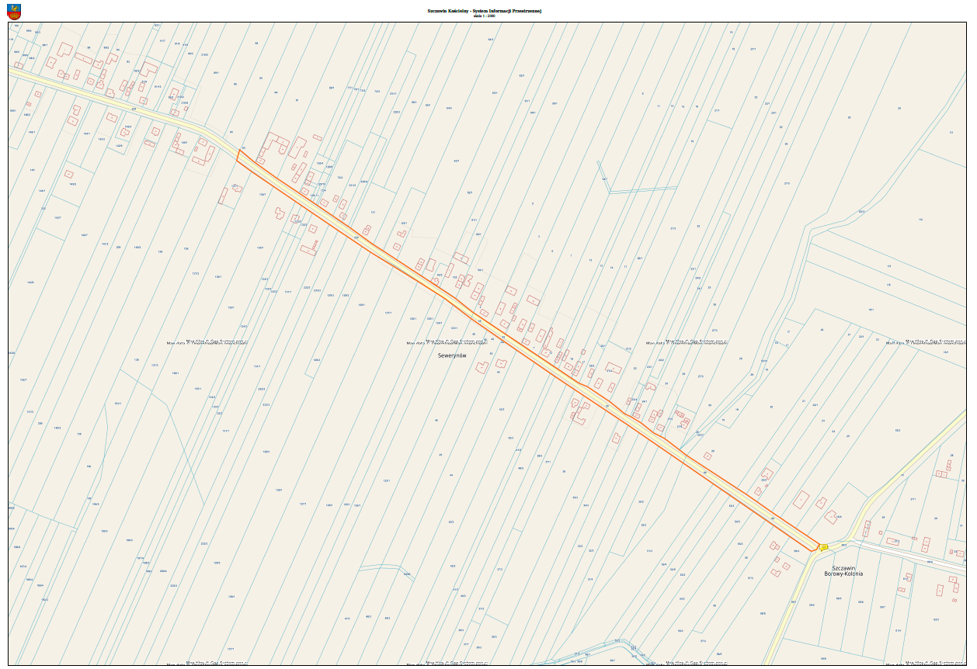

- Szczawinek
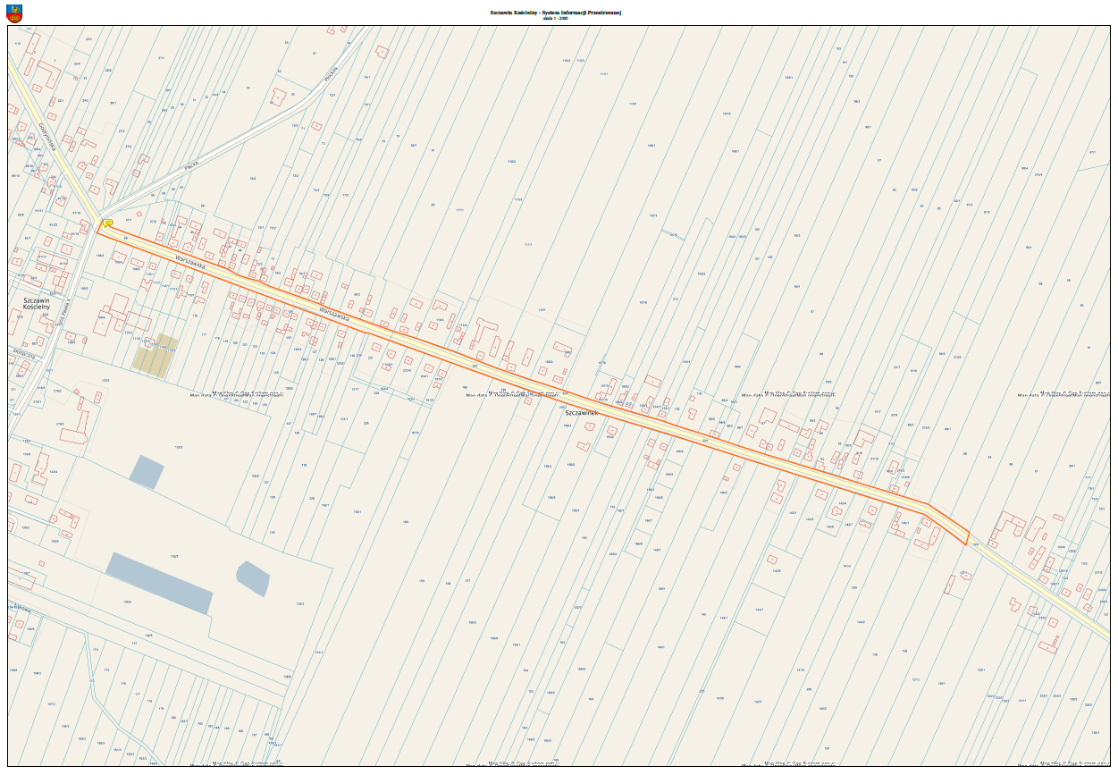
- Szczawin Gostynińska-Płocka
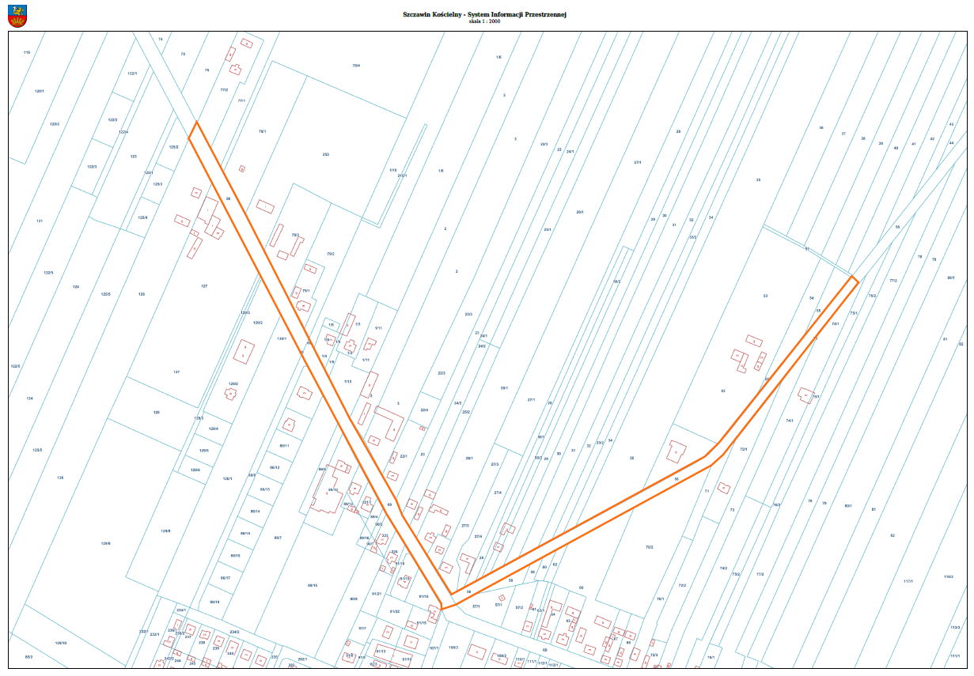
- Szczawin Osiedle
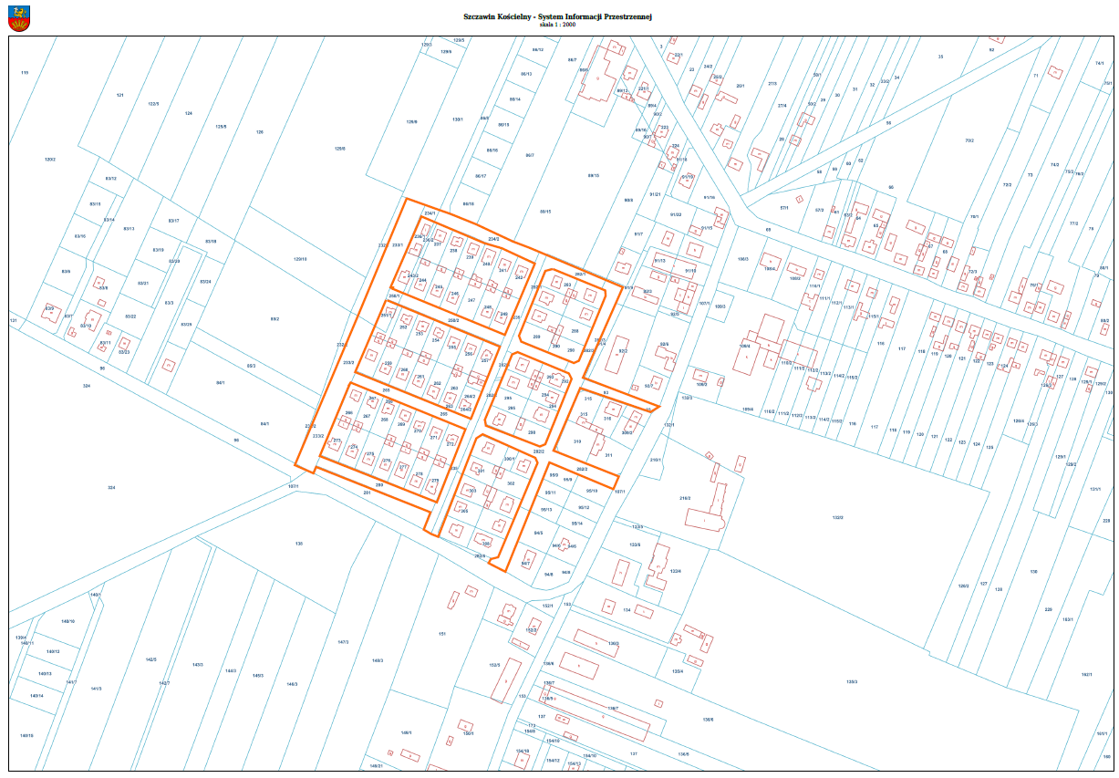
- Szczawin
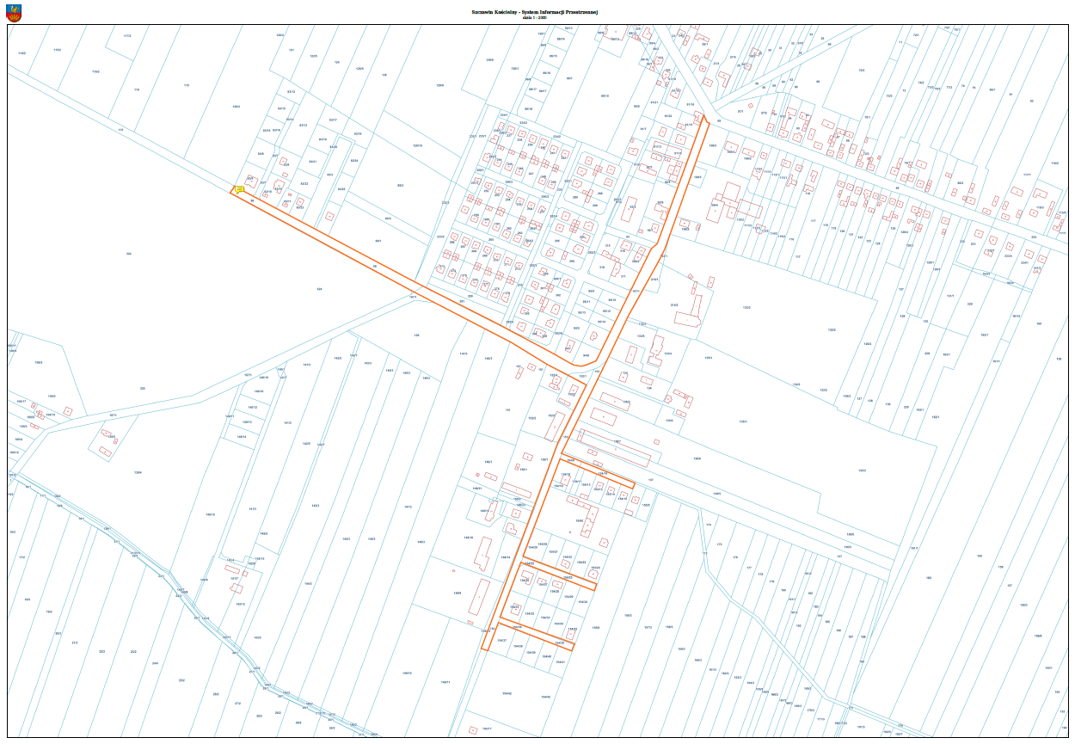
- Adamów 1
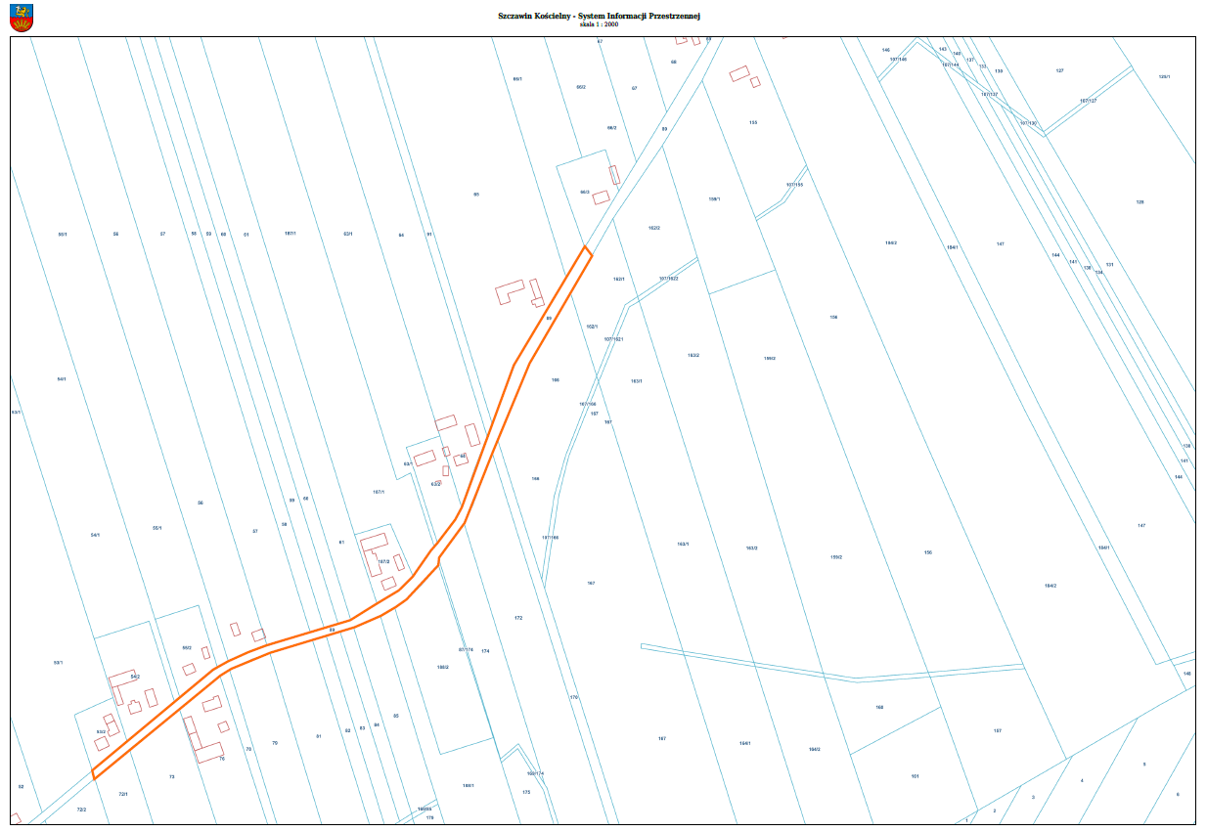
- Adamów 2
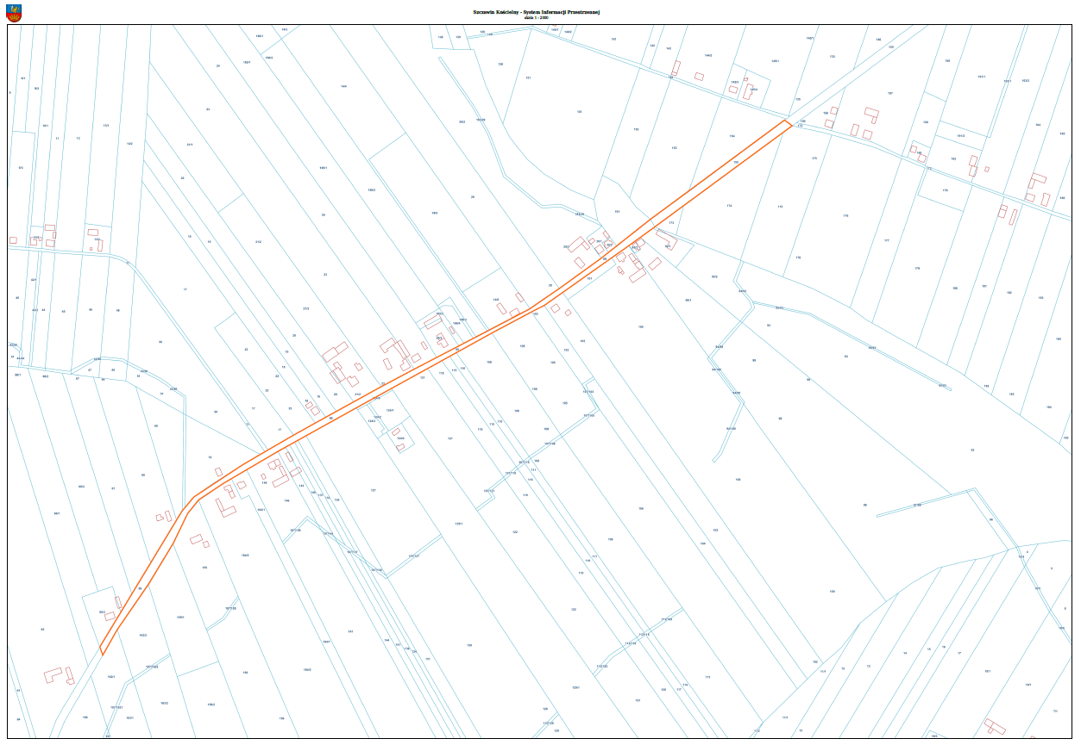
- Helenów Słupski
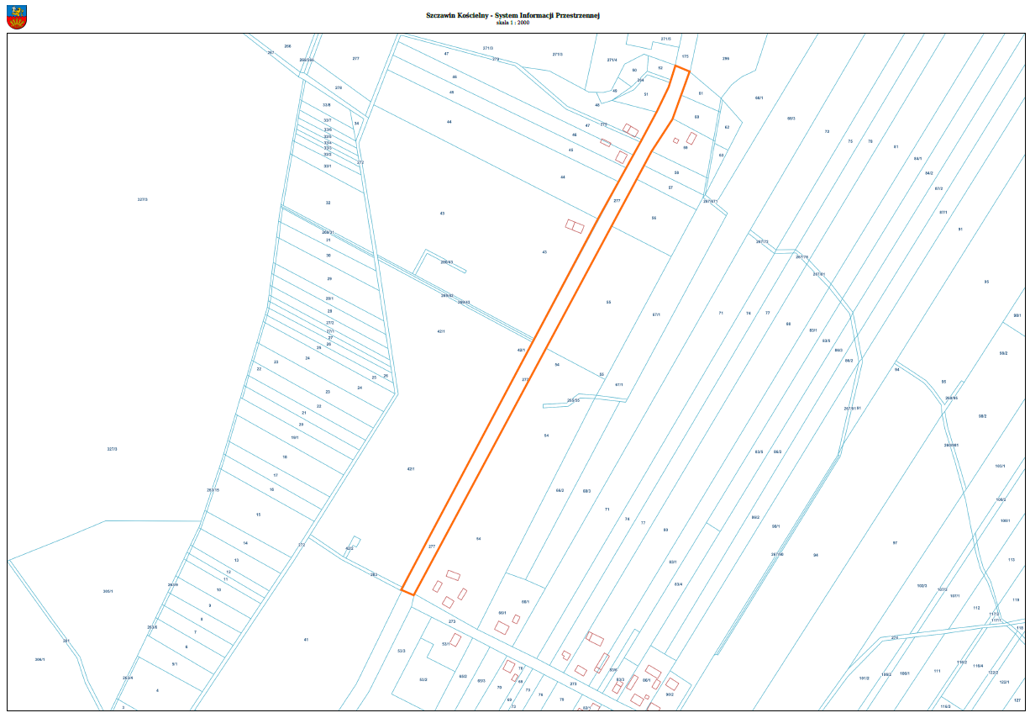
- Józefków
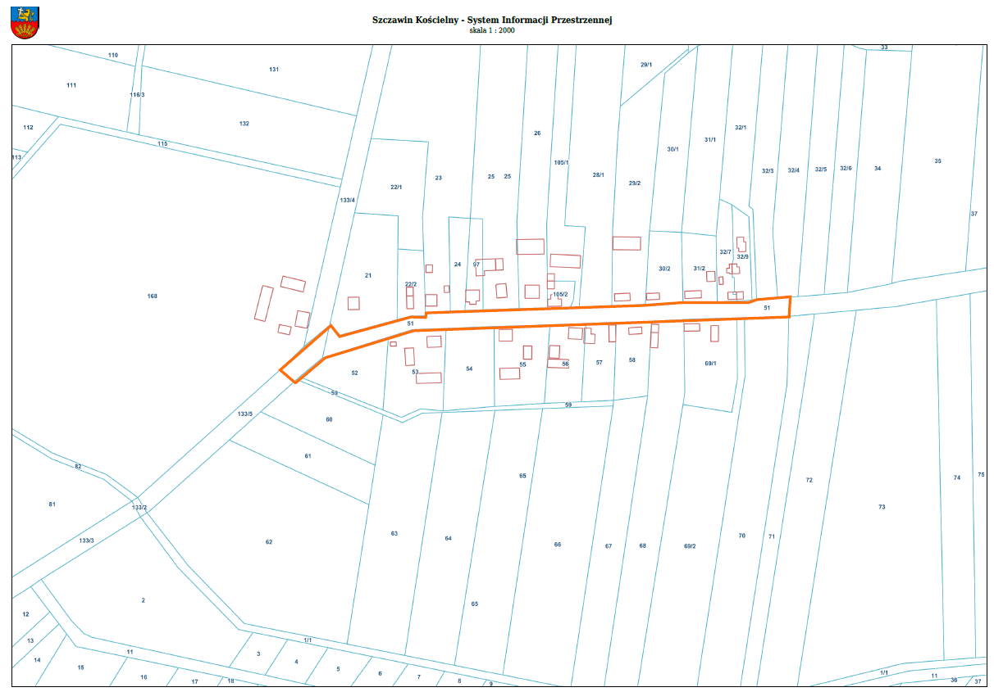
- Kaleń
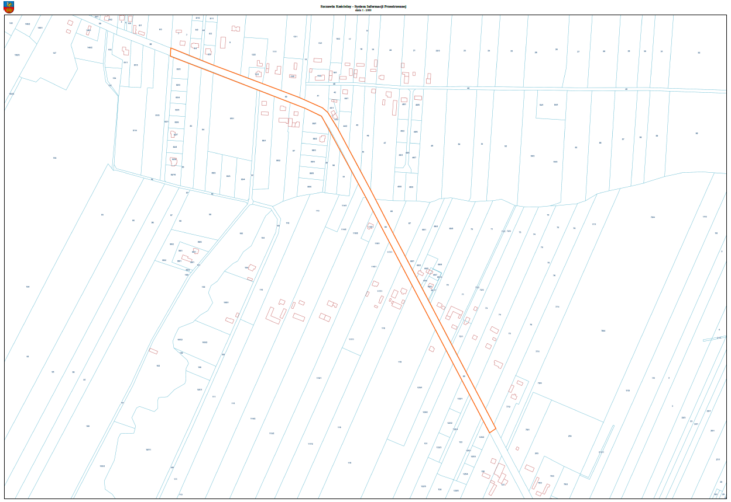
- Kamieniec
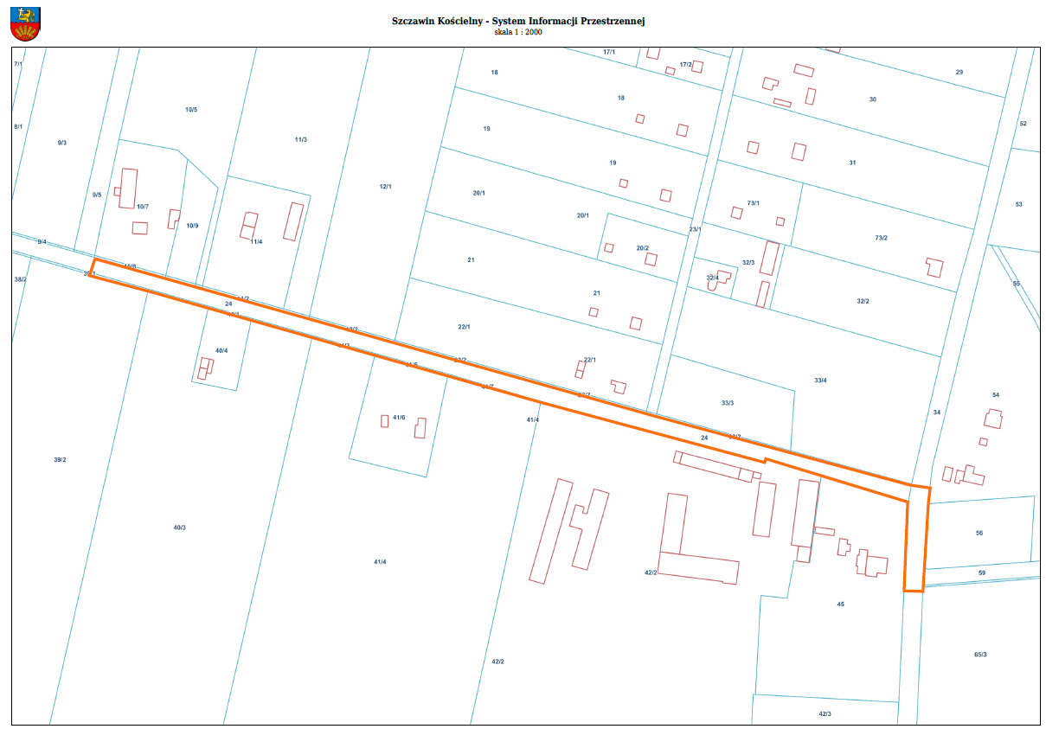
- Kaźmierków
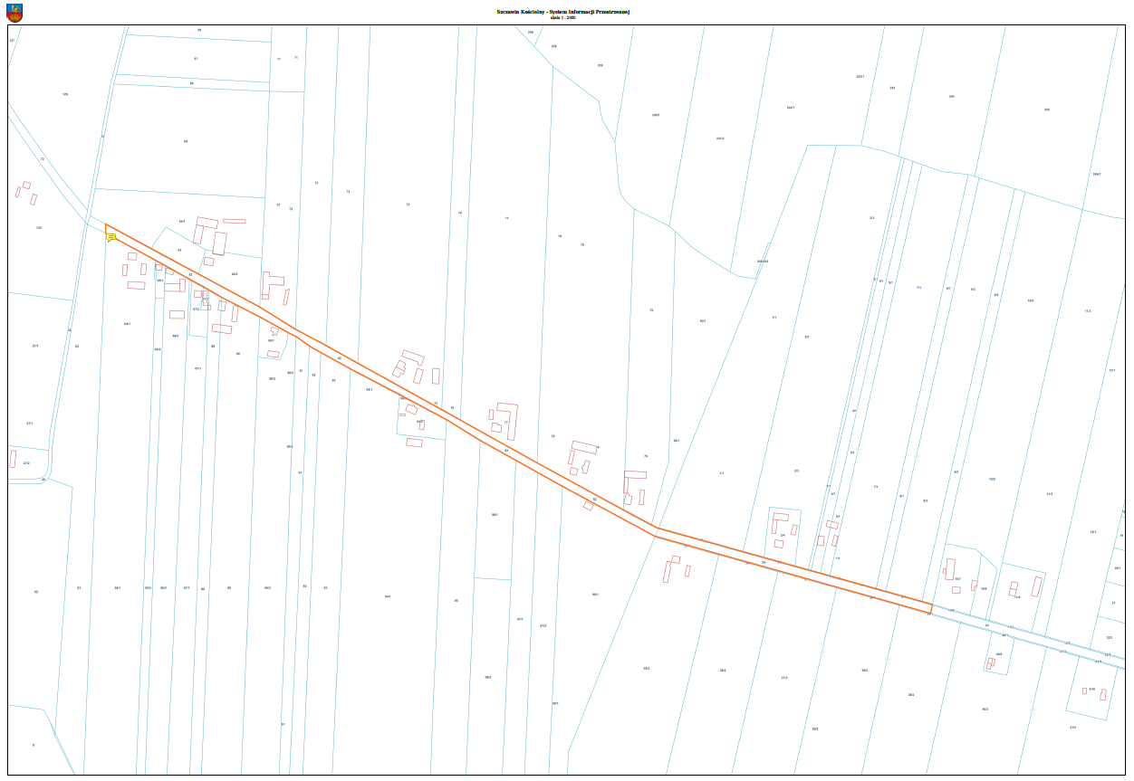
- Lepoldów
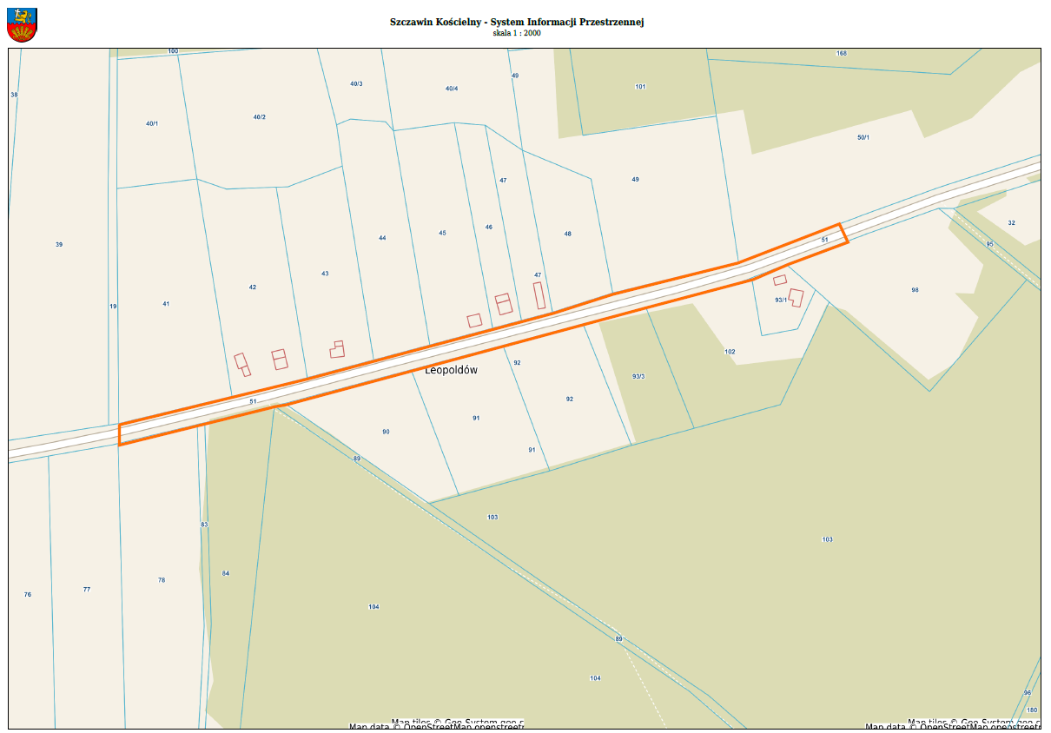
- Łuszczanów
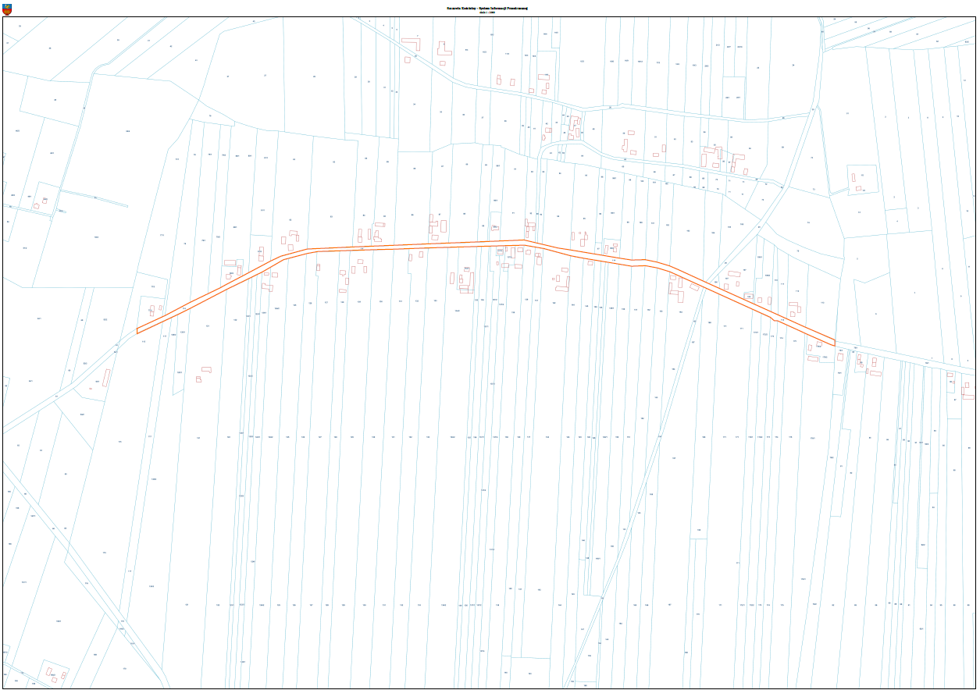
- Modrzew
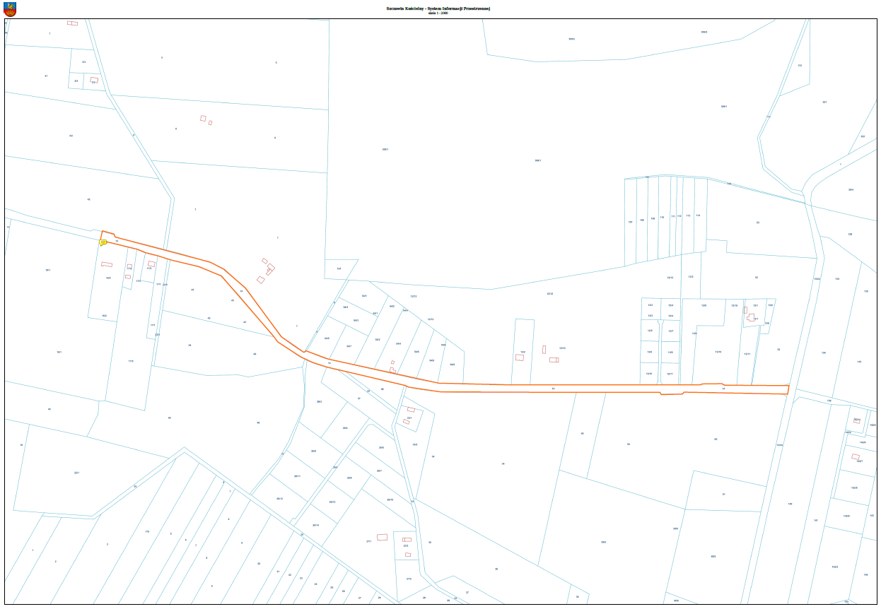

- Suserz
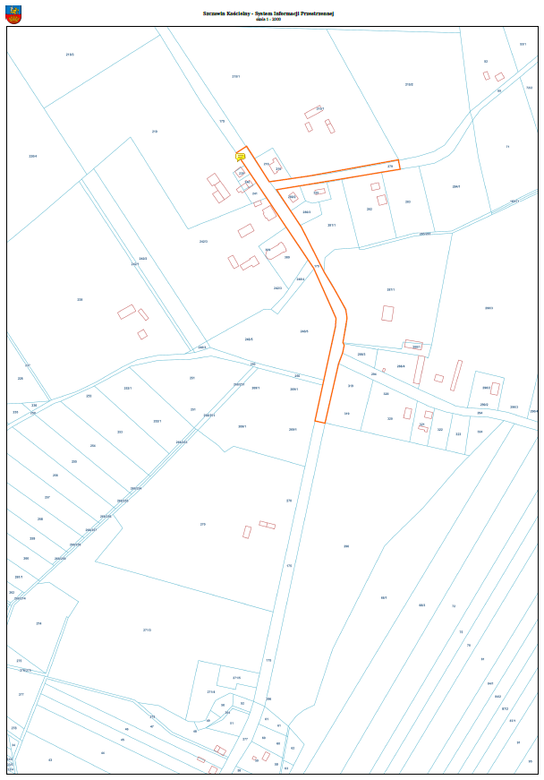

- Trębki
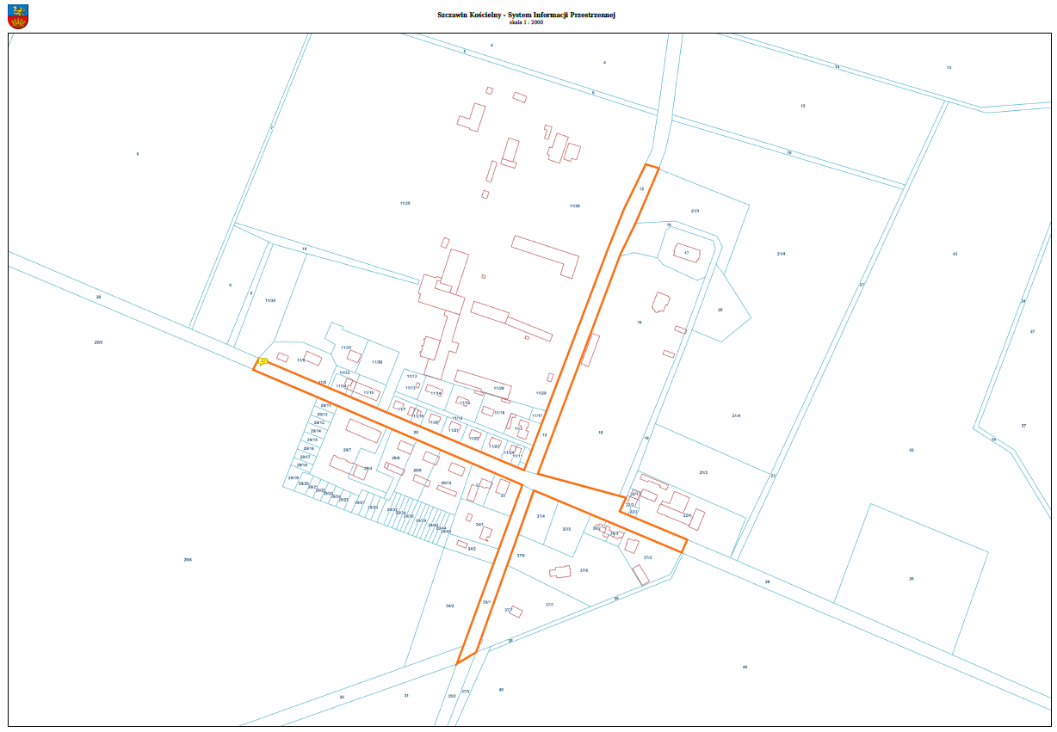

- Dodatkowe wymagania:

1) Wykonawca zobowiązany jest uzyskać wszystkie zezwolenia i zgody na wejście w teren oraz uzgodnienia branżowe niezbędne do uzyskania zezwolenia/zgłoszenia organu architektoniczno-budowlanego na wykonanie robót budowlanych.
2) Oświetlenie zaprojektować zgodnie wymogami normy PN-EN 13201 odpowiednio do kategorii drogi/obszaru. Długość okablowania czy urządzeń podane w powyższym opisie zakresu robót są wielkościami orientacyjnymi, przyjętymi przez Zamawiającego do oszacowania wartości zamówienia i nie mogą być podstawą do zmiany ceny ofertowej w przypadku gdy rzeczywiste wielkości wynikające z projektu będą się różniły od przyjętych przez Zamawiającego.
3) Przy lokalizacji słupów w pasie drogowym zachować wymaganą skrajnię drogową zgodnie z „Rozporządzeniem Ministra Transportu i Gospodarki Morskiej z dnia 2 marca 1999 r. w sprawie warunków technicznych, jakim powinny odpowiadać drogi publiczne i ich usytuowanie". W obrębie wjazdów do posesji oraz na skrzyżowaniach z drogami wewnętrznymi kabel należy zabezpieczyć rurą ochronną, w miejscach prowadzenia robót teren przywrócić do stanu poprzedniego, nawierzchnie rozbieralne odtwarzać z wykorzystaniem materiału z rozbiórki, elementy uszkodzone lub zniszczone wymienić na nowe. Trawniki i zieleńce uzupełnić humusem i obsiać trawą.
4) Wszystkie materiały i urządzenia zastosowane do budowy zaprojektowanych instalacji oświetleniowych muszą odpowiadać wymogom Ustawy z dnia 25 czerwca 2015 roku o zmianie ustawy o wyrobach budowlanych, ustawy - Prawo budowlane oraz ustawy o zmianie ustawy o wyrobach budowlanych oraz ustawy o systemie oceny zgodności (Dz. U. z dnia 13 sierpnia 2015 roku) Dz. U. 2015.1165.
5) Wykonawca jest zobowiązany do sporządzenia geodezyjnej inwentaryzacji powykonawczej (art. 27 ustawy z dnia 17 maja 1989 roku Prawo geodezyjne i kartograficzne Dz. U .2015.520 tekst jednolity ze zmianami) oraz wg wymogów właścicieli urządzeń obcych na podstawie wydanych warunków ich przebudowy bądź warunków przyłączenia do sieci.
6) Przed złożeniem wniosku o wydanie warunków technicznych przyłączenia do sieci energetycznej projektowanego oświetlenia, Wykonawca przedstawi Zamawiającemu wstępny projekt oświetlenia wraz z bilansem mocy.
7) Roboty muszą być wykonane zgodnie z obowiązującymi przepisami, normami oraz zasadami współczesnej wiedzy technicznej. Wykonawca musi uzyskać oraz dostosować projekt do wydanych warunków z przedsiębiorstwa energetycznego. Zamawiający wymaga, aby rozpoczęcie robót budowlanych było podjęte po zgłoszeniu robót budowlanych/uzyskaniu pozwolenia na budowę.
8) W przypadkach wymagających usunięcia drzew kolidujących z projektowanymi liniami oświetleniowymi, do zadań wykonawcy należy uzyskanie decyzji zezwalającej na ich usunięcie.
9) Wszelkie zmiany uzgodnionych już z Zamawiającym rozwiązań technicznych i materiałów wymagają ponownego uzgodnienia.
10) Prowadzenie prac w pasie drogowym wymaga przygotowania przez Wykonawcę robót projektu organizacji ruchu oraz uzyskania jego zatwierdzenia.
11) Wykonawca ponosi pełną odpowiedzialność za miejsce prowadzenia robót, w tym za bezpieczeństwo pojazdów poruszających się w ich obrębie.
12) Wszelkie roboty zanikające oraz podlegające zakryciu będą odbierane w formie odbiorów częściowych. Po zakończeniu inwestycji Zamawiający dokona odbioru końcowego. Ustala się następujące rodzaje odbiorów:
- odbiór robót zanikających i ulegających zakryciu;
- odbiory branżowe zgodnie z wymogami właścicieli urządzeń obcych wynikających z wydanych warunków ich przebudowy bądź warunków przyłączenia do sieci;
- odbiór końcowy po zakończeniu całości robót;
- wcześniejszy odbiór projektu i robót związanych z budową oświetlenia dróg w Gminie Szczawin Kościelny.
- odbiór opracowanej dokumentacji wraz z kompletem dokumentów (3 kpl. projektów budowlanych wraz z projektami technicznymi) niezbędnych do zgłoszenia/uzyskania pozwolenia na roboty budowlane oraz odbiór dokumentów potwierdzających uzyskanie zgłoszenia/pozwolenia wraz z zatwierdzonym egzemplarzem projektu;
13) Przy odbiorze końcowym Wykonawca przekaże Zamawiającemu komplet dokumentów odbiorowych wraz z dokumentacją powykonawczą, w tym dokumentów niezbędnych do zgłoszenia zakończenia robót do organu nadzoru budowlanego.
14) Wykonawca w dokumentacji powykonawczej zabudowanych opraw dołączy niezbędne protokoły pomiarów, które na pewno będą zawierały pomiar natężenia światła (zgodny z projektem fotometrycznym) oraz ze wszystkich lokalizacji dołączy protokoły z pomiarów:
- badania linii kablowej;
- badania i pomiary instalacji uziemiającej;
- badania i pomiary instalacji skuteczności zerowania (szybkie wyłączenie);
15) Wykonawca w dokumentacji powykonawczej wszystkich zabudowanych instalacji dołączy deklaracje zgodności:
- zabudowanych szaf oświetleniowych i złączy (wraz z protokołem odbioru złącza i karta techniczną);
- zabudowanych fundamentów;
- zamontowanych opraw i słupów;
- zabudowanych kabli;
- zabudowanych rur osłonowych, izolacyjnych złączy bezpiecznikowych, fazowych, zerowych;
Wykonawca w dokumentacji powykonawczej wszystkich zabudowanych instalacji dołączy oświadczenia:
- o zastosowanej prawidłowej technologii ułożenia kabli;
- o wykonaniu robót zgodnie z zatwierdzoną dokumentacją;
- o sprawności instalacji i spełnieniu wymogów potrzebnych do eksploatacji;
- o wykonaniu robót zgodnie z zatwierdzoną dokumentacją przez kierownika robót;
16) Przed złożeniem wniosku o pozwolenie na budowę lub zgłoszeniem robót Wykonawca przekaże do zaopiniowania Zamawiającemu po 1 egz. projektu budowlanego wraz z kopią wszelkich niezbędnych pozwoleń, uzgodnień i opinii. Pozytywna opinia Zamawiającego skutkować będzie upoważnieniem dla Wykonawcy do złożenia wniosku o pozwolenie na budowę lub zgłoszenia robót. Zamawiający zobowiązuje się do wydania opinii w terminie do 21 dni.
17) Wykonawca zobowiązany jest do przygotowania rozliczenia końcowego pod względem ilościowo-wartościowym.
18) Przepisy prawne związane z projektowaniem i wykonaniem zamierzenia budowlanego:
  - Ustawa z dnia 7 lipca 1994 roku Prawo budowlane.
  - Ustawa z dnia z dnia 11 września 2019 roku Prawo zamówień publicznych.
  - Ustawa z dnia 16 kwietnia 2004 roku o wyrobach budowlanych.
  - Ustawa z dnia 16 kwietnia 2004 roku o ochronie przyrody.
  - Ustawa z dnia 17 maja 1989 roku Prawo geodezyjne i kartograficzne.
  - Ustawa z dnia 12 września 2002 roku o normalizacji.
  - Ustawa z dnia 10 kwietnia 1997 roku Prawo energetyczne.
  - Ustawa z dnia 30 sierpnia 2002 roku o systemie oceny zgodności.
  - Ustawa z dnia 20 czerwca 1997 roku Prawo o ruchu drogowym.
  - Rozporządzenie Ministra Infrastruktury z dnia 24 czerwca 2022 r. w sprawie przepisów techniczno-budowlanych dotyczących dróg publicznych.
  - Rozporządzenie Ministra Rozwoju i Technologii z dnia 20 grudnia 2021 r. w sprawie szczegółowego zakresu i formy dokumentacji projektowej, specyfikacji technicznych wykonania i odbioru robót budowlanych oraz programu funkcjonalno-użytkowego.
  - Rozporządzenie Ministra Infrastruktury z dnia 23 czerwca 2003 roku w sprawie informacji dotyczącej bezpieczeństwa i ochrony zdrowia oraz planu bezpieczeństwa i ochrony zdrowia.
  - Rozporządzenie Ministra Energii z dnia 28 sierpnia 2019 r. w sprawie bezpieczeństwa i higieny pracy przy urządzeniach energetycznych.

